**非强制指引**

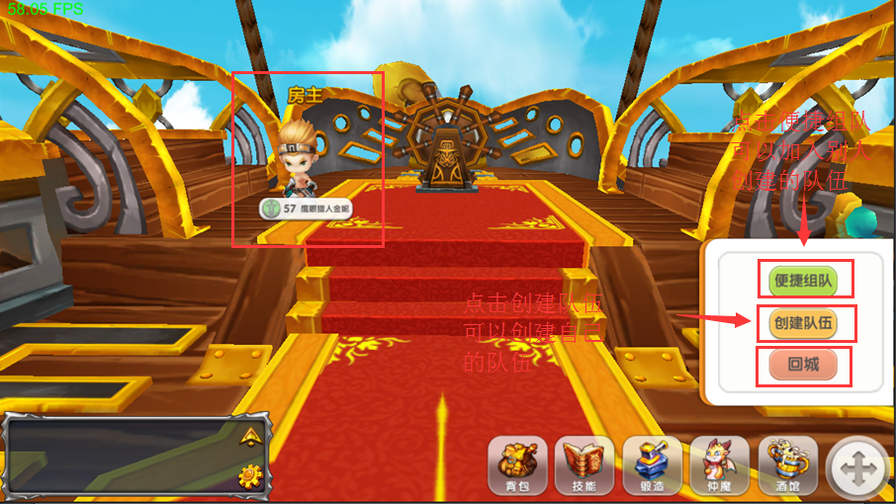

* 指引形式如上图所示，将需要指引的按钮用红色框框起来，在旁边用文字和箭头写明该按钮的功能。
* UI直接按照示意图的形式画一张除去红框和文字部分，其余的都用半透明的蒙版盖住
* 在玩家第一次进入指定界面的时候，就显示上面的指引面板，此时玩家点击任意区域可以关闭该界面。